**С 25 июня по 15 июля 2016 года наш детский сад выезжал в муниципальное бюджетное учреждение дополнительного образования "Детский оздоровительно – образовательный центр "Лесной", который находится в Нижегородской области, в Чкаловском районе, около 1,8 км севернее д. Круглово.**



**56 детей из нашего садика 21 день**

**отдыхали в прекрасном месте,**

**где царствуют сосны.**

**ВОТ ТАК МЫ ОТДЫХАЛИ...**

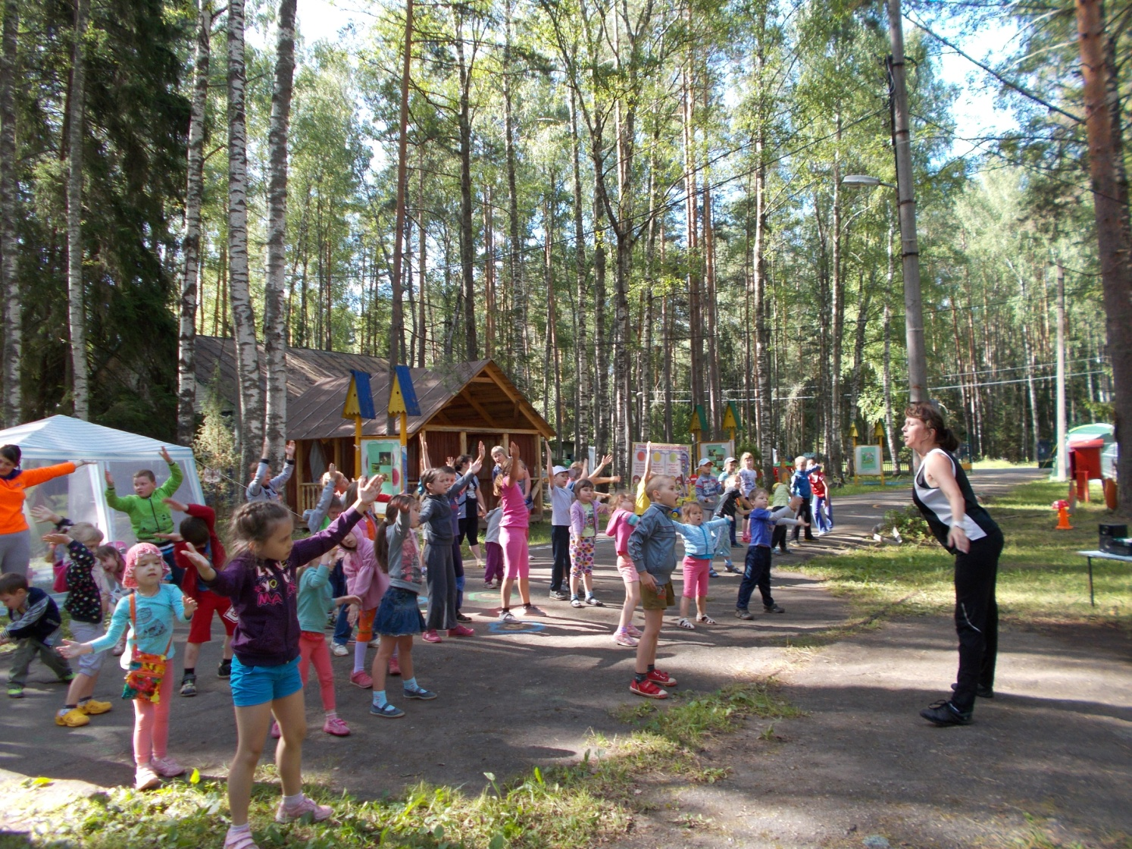

**Здоровье в порядке - спасибо зарядке!**

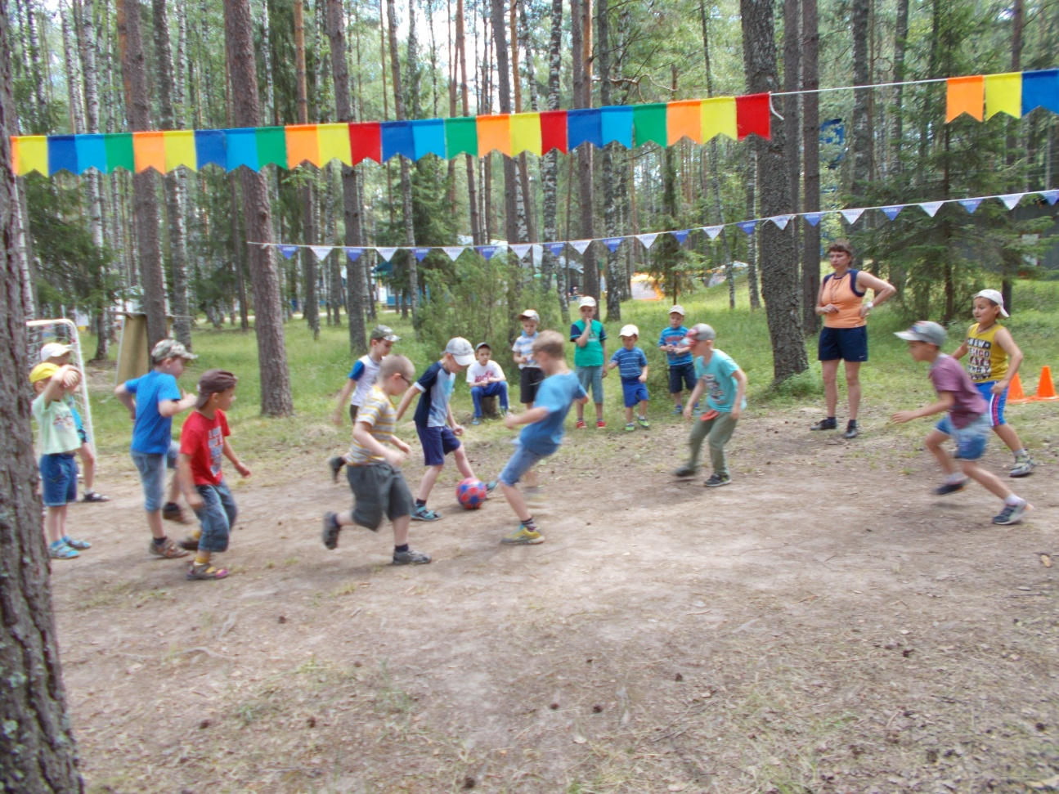

**Гол, гол, гол – это футбол!**

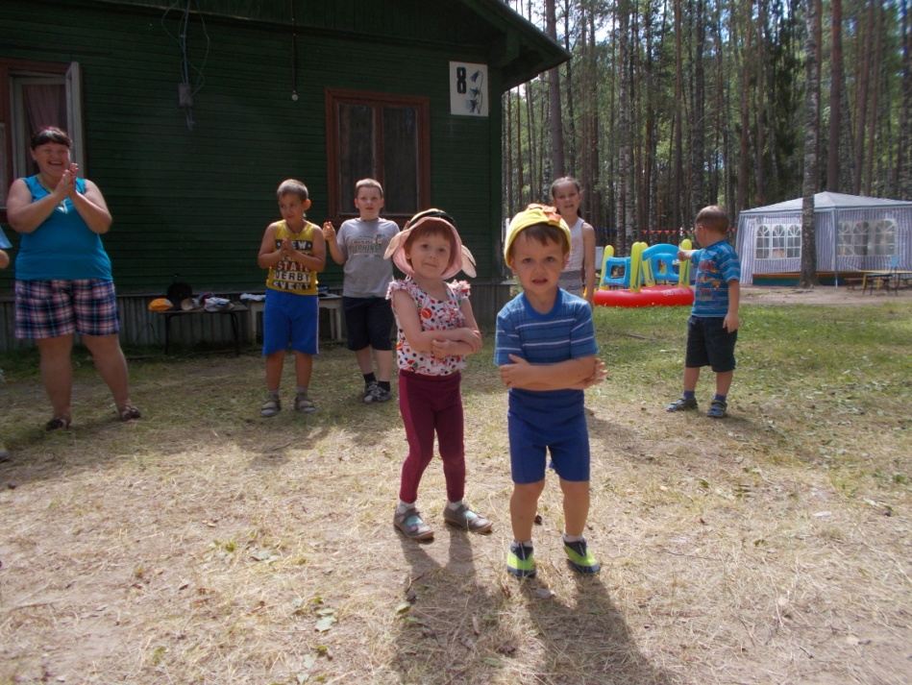

**Мы танцуем и поем – очень весело живем!**

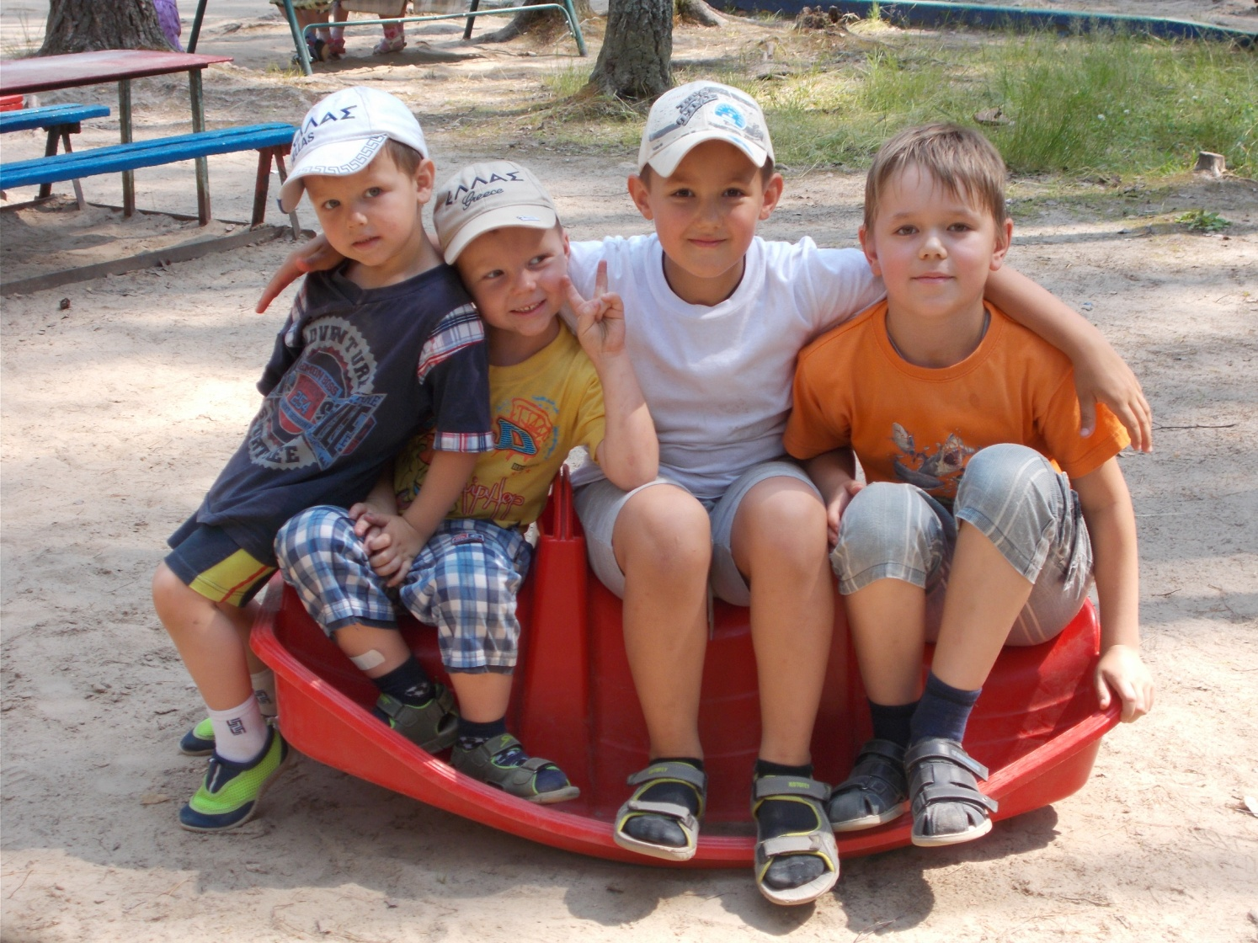

**Здесь мы познакомились и подружились.**

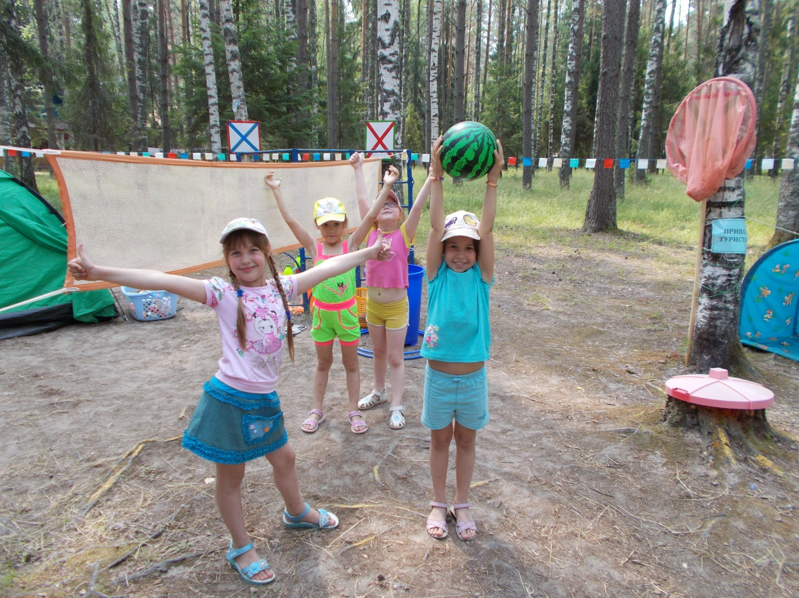

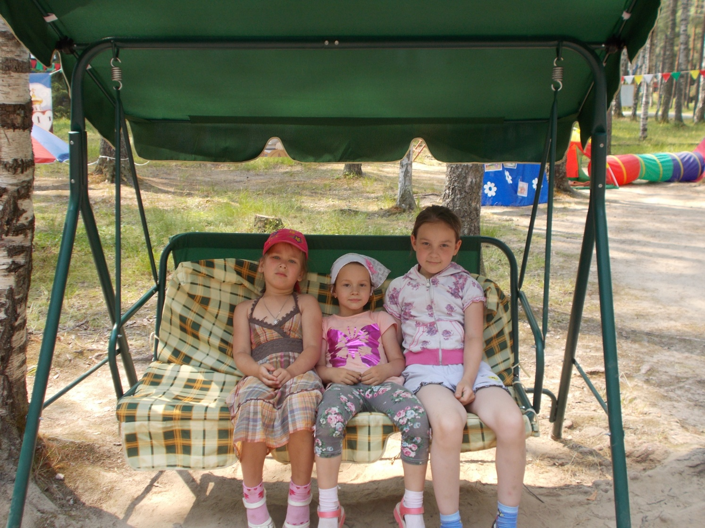

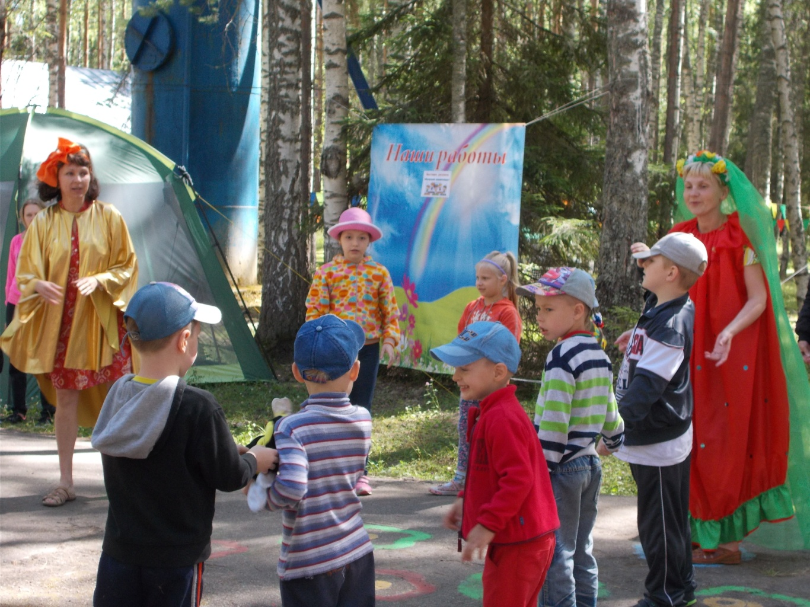

**НАШИ ПРАЗДНИКИ**

**И РАЗВЛЕЧЕНИЯ**

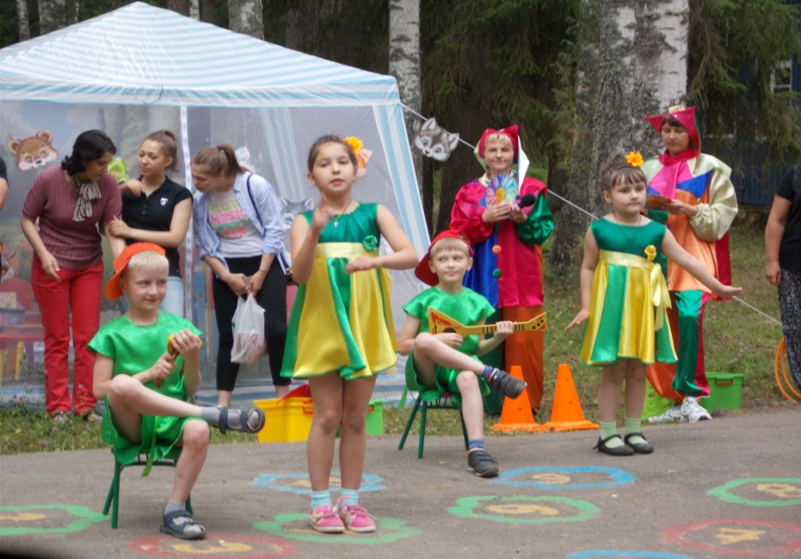

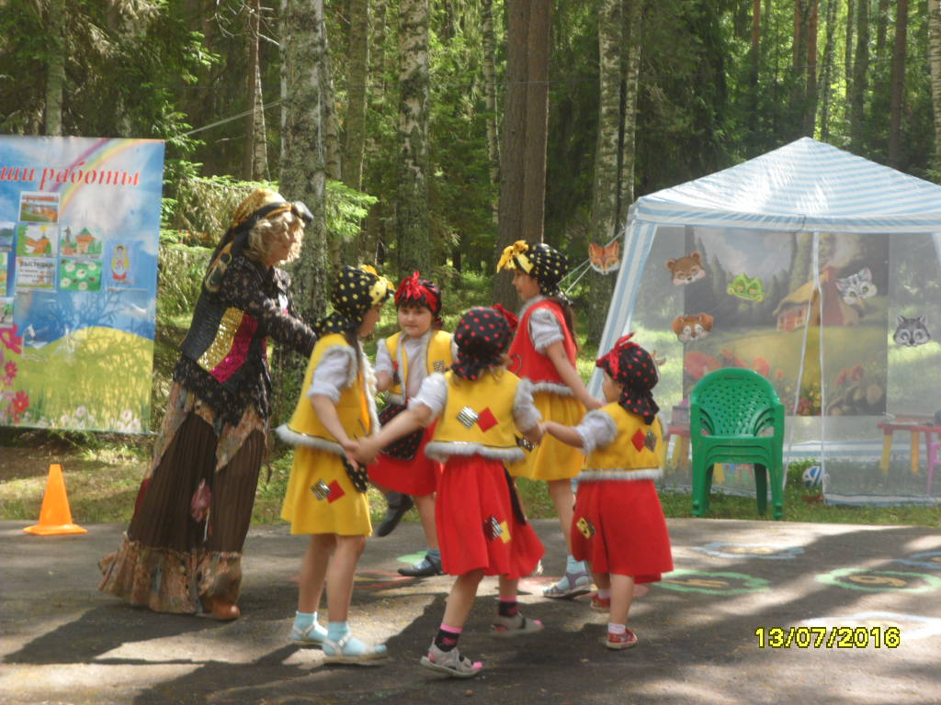

**На все руки мастера!**

